**2023-2024 EĞİTİM ÖĞRETİM YILI   
……………………………… ORTAOKULU   
 ÇEDES KULÜBÜ ARALIK AYI FAALİYET RAPORU**

**Rapor No**: 4

**Faaliyet Ayı:** ARALIK

**Rapor Tarihi:** ……………

# YAPILAN ÇALIŞMALAR

**Ayın Konusu**: Yardımseverlik ve Merhamet

* Merhamet ve Yardımseverlik konulu okul panosu hazırlandı.
* Din Kültürü ve Ahlak Bilgisi derslerinde konu vurgulandı; Yardımseverlik ve Merhamet konulu ayet ve hadisler yazdırıldı, okutuldu ve anlaşılmaya çalışıldı.
* Öğrencilerimiz ve velilerimizin iş birliği ile gönderilen fotoğraf ve videolardan oluşan ‘yardımlaşma ve merhamet’ konulu bir video klip hazırlandı.
* Okulumuzda ‘Yerli Malı Haftası’na özel tüm sınıflarda etkinlikler düzenlendi.
* Öğrencilerimizle birlikte ………………………………….. gezi düzenlendi.
* 7- 17 Aralık Mevlana Haftası’na özel okul panosu oluşturuldu.
* Okulumuzda 6.sınıflar Namaz ünitesine özel koridor panoları öğrenci iş birliği ile oluşturuldu.
* Okulumuzda 7.sınıflar Hac ünitesine özel her sınıfta ‘simülasyon hac yolculukları’ düzenlendi; öğrenciler tarafından Kâbe maketleri hazırlandı, konu sunumları yapıldı.

Danışman Öğretmen Danışman Öğretmen Danışman Öğretmen

…………………………. …………………………… …………………………….

UYGUNDUR

31.12.2023

……………………….

Okul Müdürü

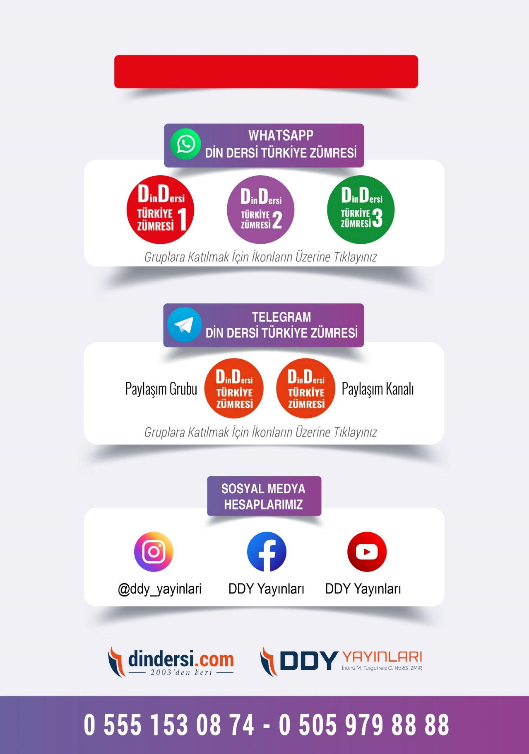

**DİĞER DÖKÜMANLAR İÇİN TIKLAYINIZ**

